Пункт повестки дня: ADM 1 | Документ C25/34-R
 | 22 апреля 2025 года
 | Оригинал: английский
Отчет Генерального секретаря
ФОНД РАЗВИТИЯ ИНФОРМАЦИОННО-КОММУНИКАЦИОННЫХ ТЕХНОЛОГИЙ (ФРИКТ)
Назначение
В настоящем документе представлен отчет о состоянии Фонда развития информационно­коммуникационных технологий (ФРИКТ) в отношении его использования для реализации проектов в области развития. В нем также представлена информация о средствах, имеющихся в Оборотном выставочном фонде (ОВФ), счете движения капитала ФРИКТ и суммах за административные и оперативные услуги (AOS) по состоянию на конец 2024 года.
Необходимые действия Совета
В конце 2024 года было зафиксировано активное сальдо в размере 524 503,51 швейцарского франка по сравнению с заложенными в бюджете суммами за AOS в размере 700 000 швейцарских франков. В Документе C25/43 на утверждение Советом представлено предложение о переводе этой суммы во ФРИКТ.
Совету на его сессии в 2025 году предлагается принять к сведению настоящий документ.
Соответствующая увязка со Стратегическим планом
Предоставление технической помощи, партнерства и международное сотрудничество.
Финансовые последствия
В Документе C25/43 предусмотрен перевод 525 503,51 швейцарского франка из активного сальдо по AOS, сформированного в 2024 году, на счет движения капитала ФРИКТ.
Справочные материалы
Резолюция 11 (Пересм. Дубай, 2018 г.) Полномочной конференции; Заключительные акты (Часть III) и Протокол шестнадцатого пленарного заседания (разделы 2.3 и 5.2) Полномочной конференции 2022 года; Резолюции 1111, 1338, 1418 и 1427 Совета; Документы C23/34, C24/19, C24/34, C25/43 Совета

1 Введение
1.1 Созданный в 1997 году Фонд развития информационно-коммуникационных технологий (ФРИКТ) поддерживает реализацию проектов на основе партнерств с участием многих заинтересованных сторон, заключаемых между Государствами – Членами МСЭ, Членами Секторов, структурами государственного и частного секторов, многосторонними организациями, фондами, финансовыми учреждениями и организациями в области развития.

2 Основные правила и процедуры ФРИКТ
2.1 В принципе, ФРИКТ финансирует до 25% от общего взноса денежных средств проекта. В порядке исключения ФРИКТ может финансировать более 25 процентов стоимости проекта. Это начальное финансирование, предоставленное ФРИКТ, служит для привлечения внебюджетных средств, собираемых путем мобилизации ресурсов для финансирования проектов на национальном, региональном и межрегиональном уровнях.
2.2 Предложения по проектам представляются на рассмотрение Руководящим комитетом ФРИКТ (РК ФРИКТ) и оцениваются на соответствие, в частности, следующим критериям отбора и требованиям:
– к числу бенефициаров проекта должны относиться одна или несколько стран из числа наименее развитых стран (НРС), малых островных развивающихся государств (СИДС), развивающихся стран, не имеющих выхода к морю (ЛЛДС), стран с переходной экономикой и стран, находящихся в особо трудном положении;
– проект должен относиться к одной из категорий/тем, принятых Всемирной конференцией по развитию электросвязи (ВКРЭ), или к любым другим темам, которые РК ФРИКТ считает важными;
– предложения должны поддерживаться за счет взносов партнеров наличными.
2.3 РК ФРИКТ: a) рассматривает и утверждает представляемые проекты ФРИКТ; b) утверждает размеры финансирования, выделяемого на проекты ФРИКТ; c) контролирует реализацию проектов ФРИКТ и исполнение их бюджета.
2.4 После утверждения Советом-23 Резолюции 1418 о переводе 3 млн. швейцарских франков из ОВФ на счет движения капитала ФРИКТ для поддержки региональных инициатив (РИ) ВКРЭ ФРИКТ решил в принципе рассмотреть вопрос о финансировании предложений по проектам РИ, софинансируемых ФРИКТ в соотношении до 50 процентов.

3 Ход работы ФРИКТ
3.1 Веб-страница с информацией о ФРИКТ и других проектах по странам, регионам, областям деятельности и стадиям реализации проектов (текущий и завершенный) доступна по адресу: www.itu.int/en/ITU-D/Projects. По состоянию на март 2025 года ФРИКТ насчитывал 22 текущих проекта (список приведен в Документе C25/INF/4). Их распределение в разбивке по регионам показано на рисунке 1.
3.2 С 2012 года финансирование из ФРИКТ получили в общей сложности 43 проекта. На Рисунке 2.1 представлено состояние этих проектов, а на Рисунке 2.2 − механизмы финансирования. На Рисунке 2.3 представлено распределение финансирования проектов в разбивке по регионам. Эти показатели отражают значение ФРИКТ как основного инструмента поддержки усилий МСЭ по сбору средств на проекты. Внешние взносы наличными также определяются приоритетами партнеров по финансированию, и ассигнования ФРИКТ определены в соответствии с внешними средствами, предоставляемыми для совместного финансирования проектов.
Рисунок 1
Число текущих проектов, финансируемых ФРИКТ (март 2025 г.)
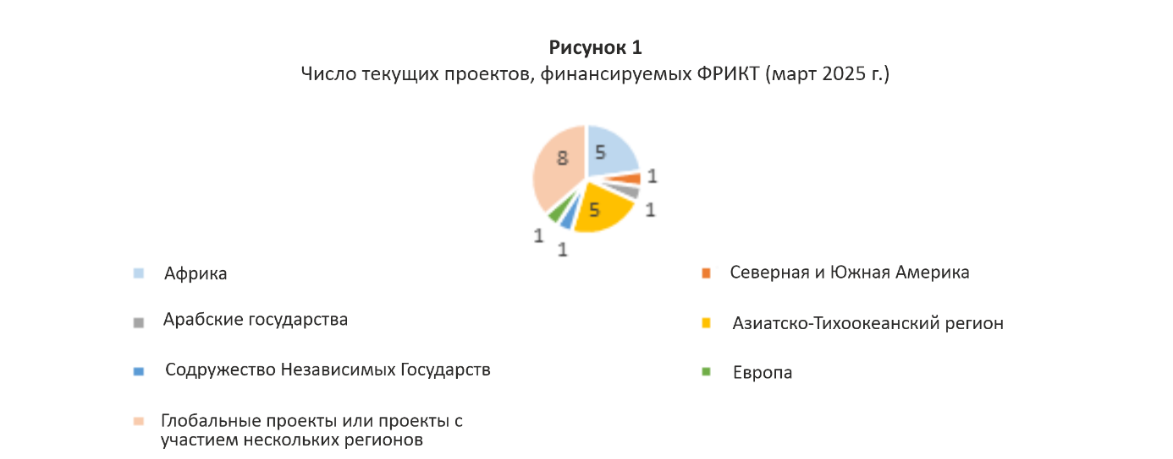
Рисунок 2.1  Обзор проектов, финансируемых ФРИКТ (2012 г. – март 2025 г.)  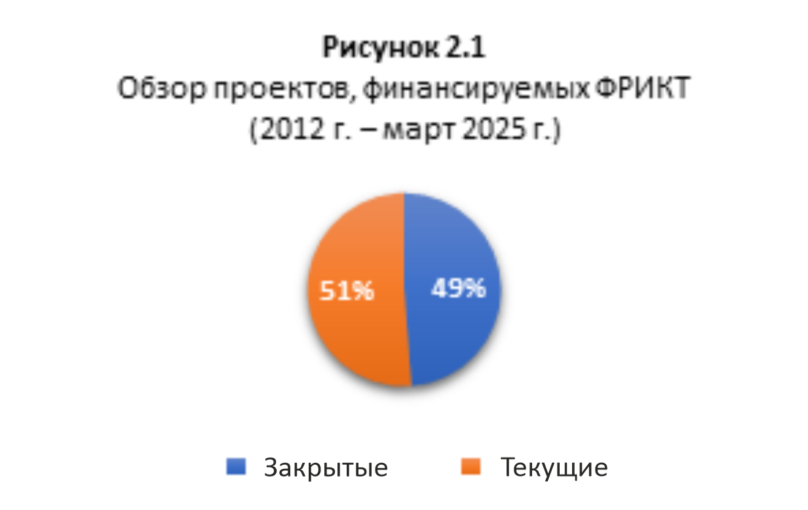 | Рисунок 2.2  Финансирование, предоставленное ФРИКТ (2012 г. – март 2025 г.)  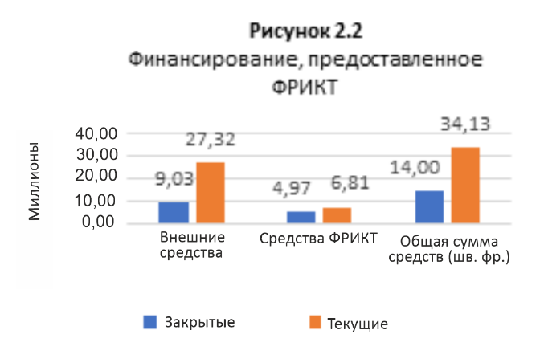
Рисунок 2.3
Стоимость текущих проектов ФРИКТ по регионам
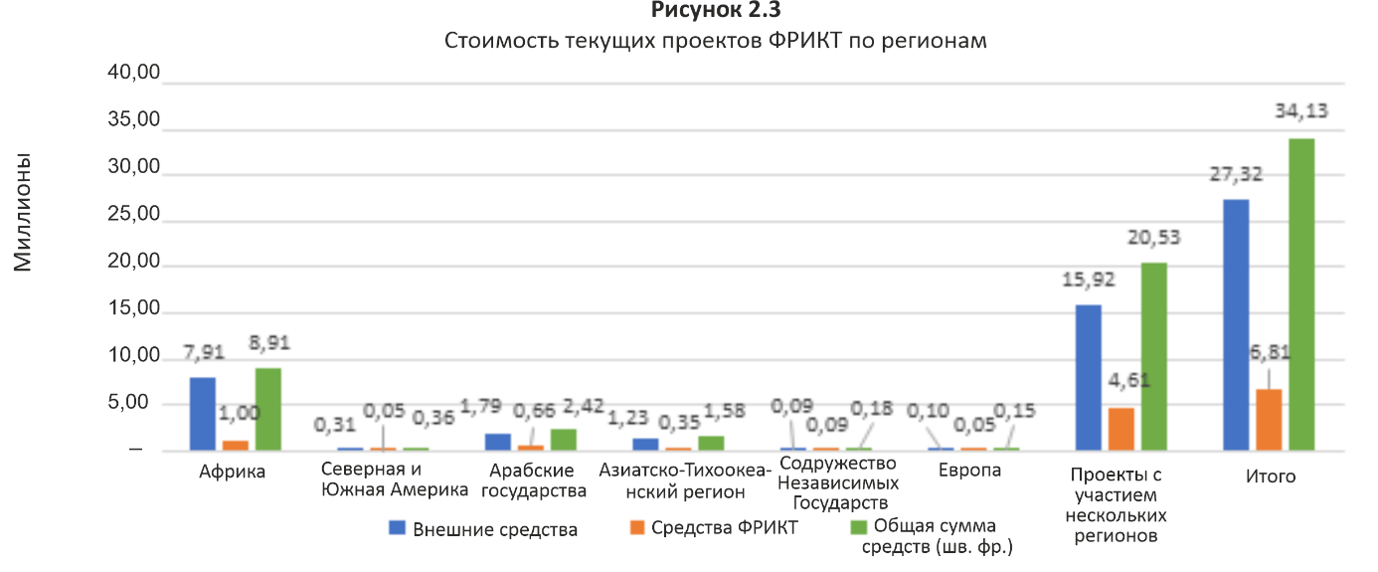
3.3 В 2024 году было утверждено распределение средств из ФРИКТ для семи (7) новых проектов. Шесть (6) из этих проектов уже подписаны, что отражено в Документе C25/INF/4, а седьмой проект будет подписано в ближайшем будущем.
3.4 В 2025 году, по состоянию на 14 апреля, еще четыре (4) новых проекта были одобрены для финансирования РК ФРИКТ и, как ожидается, будут подписаны в ближайшие месяцы (список приведен в таблице 1 ниже).
ТАБЛИЦА 1
Проекты, утвержденные для совместного финансирования ФРИКТ в 2025 году
(по состоянию на 14 апреля)
Название | Партнер | Партнерские средства | Средства ФРИКТ
Создание потенциала в области технологий и стандартов ИИ в Азиатско-Тихоокеанском регионе | Министерство внутренних дел и связи (Япония) | 120 000 долл. США | 30 000 долл. США
Международный обмен мнениями о регулировании электронных отходов и привлечении производителей электротехники – Создание циркуляционной экономики в области электротехники | Agencia Presidencial de Cooperación International de Colombia  (APC Colombia) | 150 000 долл. США | 150 000 долл. США
HerCyberTracks | Deutsche Gesellschaft für Internationale Zusammenarbeit (GIZ, Германия) | 251 765 евро | 112 800 евро
Совершенствование цифровой инфраструктуры и приемлемого в ценовом отношении доступа к услугам ИКТ в Азиатско­Тихоокеанском регионе | Министерство внутренних дел и связи (Япония) | 142 923 долл. США | 35 730 долл. США

3.5 Ряд проектов в настоящее время находится на стадии разработки и завершения в этом году. БРЭ будет и далее контролировать реализацию осуществляемых проектов для их эффективного завершения. РК ФРИКТ продолжит рассмотрение предложений по проектам и поддержку отобранных проектов в различных областях деятельности, уделяя особое внимание РИ ВКРЭ, в рамках счета движения капитала ФРИКТ.

4 Динамика счета движения капитала ФРИКТ
4.1 Общая сумма поступлений на счет движения капитала ФРИКТ к концу 2024 года и по линии процентов по проектам составила 279 022,40 швейцарского франка.
4.2 После утверждения Резолюции 1427 на Совете 2024 года из ОВФ на счет движения капитала ФРИКТ была переведена сумма в размере 465 110,56 швейцарского франка.
4.3 Остаток средств на счете движения капитала ФРИКТ на конец 2024 года составляет 3,672 млн. швейцарских франков. (см. рисунок 3 ниже).
Рисунок 3
Динамика счета движения капитала ФРИКТ (долл. США)
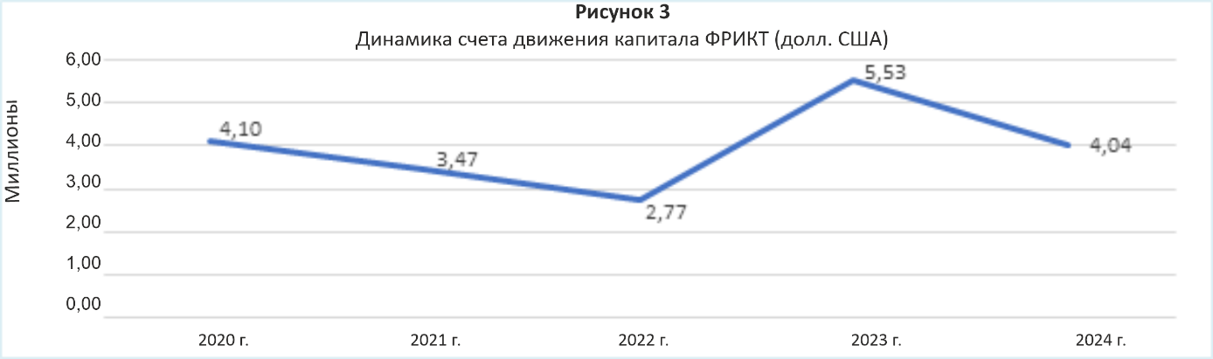
4.4 Резолюция 11 (Пересм. Дубай, 2018 г.) Полномочной конференции о мероприятиях ITU Telecom была аннулирована Полномочной конференцией (Бухарест, 2022 г.). Конференция также утвердила рекомендацию (см. Протокол шестнадцатого пленарного заседания (раздел 2.3)), согласно которой следует "аннулировать Резолюцию 11 (Пересм. Дубай, 2018 г.) о мероприятиях ITU Telecom и вследствие этого рекомендовать, чтобы пленарное заседание поручило Совету на его очередной сессии перевести остаток средств Оборотного выставочного фонда в Фонд развития ИКТ". На конец 2024 года имеющийся остаток средств в ОВФ составляет 188 350,32 швейцарского франка. Однако остальные средства будут перечислены после ликвидации всех финансовых обязательств ITU Telecom и окончательного закрытия счетов. На сессии Совета в 2026 году будет представлен отчет с информацией об остатке средств, сохраняемых в ОВФ.
4.5 В качестве дополнительной меры по пополнению ФРИКТ, представленной на Совете­24, все излишки по AOS, превышающие бюджетную сумму, ежегодно начиная с 2024 года должны направляться обратно на счет движения капитала ФРИКТ, при этом основной целью использования таких средств будет поддержка осуществления проектов. На конец 2024 года сумма по AOS составила 1 224 503,51 швейцарского франка, что на 524 503,51 швейцарского франка больше запланированной в бюджете суммы в размере 700 000 швейцарских франков.
4.6 В Документе C25/43 на утверждение Советом-25 представлен проект резолюции о переводе 524 503,51 швейцарского франка из излишков по AOS на счет движения капитала ФРИКТ. После этого перевода остаток средств на счете движения капитала ФРИКТ составит 4,197 млн. швейцарских франков.

5 Дальнейшие действия
5.1 Регулярно будет проводиться анализ хода осуществления финансируемых ФРИКТ проектов, и его результаты будут размещаться по адресу: www.itu.int/en/ITU=D/Projects/ICT­DF.aspx.
5.2 Учитывая, что ФРИКТ ориентирован на спрос и его цель заключается в обеспечении начального финансирования, РК ФРИКТ будет и далее рассматривать предложения по проектам на основании правил и критериев, а также в пределах счета движения капитала ФРИКТ, с тем чтобы поддерживать развитие электросвязи/ИКТ в Государствах − Членах МСЭ и содействовать достижению целей в области устойчивого развития.
5.3 Все излишки по AOS, превышающие бюджетную сумму, ежегодно начиная с 2024 года планируется направлять обратно на счет движения капитала ФРИКТ, при этом основной целью использования таких средств будет поддержка осуществления проектов.
5.4 Для обеспечения устойчивости в долгосрочной перспективе и дальнейшей непрерывности деятельности ФРИКТ Членам МСЭ настоятельно рекомендуется рассмотреть возможность внесения новых добровольных взносов на счет движения капитала ФРИКТ, который доказал свою пользу для поддержки проектов в области развития.
5.5 Будут и далее предприниматься шаги с целью получения согласия партнеров по финансированию на перевод любых оставшихся средств после осуществления проекта на счет движения капитала ФРИКТ.
Совету также предлагается принять к сведению настоящий отчет и предоставить рекомендации, которые он сочтет необходимыми.
______________

В состав РК ФРИКТ входят Генеральный секретарь МСЭ (председатель), заместитель Генерального секретаря МСЭ и Директор БРЭ.

